 | Министерство науки и высшего образования Российской Федерации Федеральное государственное автономное образовательное учреждение высшего образования  «Московский государственный технический университет  имени Н.Э. Баумана  (национальный исследовательский университет)»  (МГТУ им. Н.Э. Баумана)

ФАКУЛЬТЕТ ИНФОРМАТИКА И СИСТЕМЫ УПРАВЛЕНИЯ

КАФЕДРА СИСТЕМЫ ОБРАБОТКИ ИНФОРМАЦИИ И УПРАВЛЕНИЯ

Отчет по лабораторной работе № 5
по дисциплине Методы машинного обучения в АСОИУ

Тема работы: "Обучение на основе глубоких Q-сетей"

Выполнил:
Студент группы ИУ5Ц-21М
Папин А.В.
(дата, подпись)
Проверил:
Преподаватель
Гапанюк Ю.Е.
(дата, подпись)

Москва, 2026
_____________________________________________________________________________________
СОДЕРЖАНИЕ ОТЧЕТА

Цель работы 3
Задание 3
Постановка задачи 4
Теоретические сведения 5
Алгоритм DQN 5
Архитектуры нейронных сетей 6
QNetwork (базовый DQN) 6
DuelingQNetwork 6
QNetworkBN 7
QNetworkLSTM 7
Теоретическое обоснование 8
Результаты экспериментов 9
Анализ результатов 10
QNetwork (базовый DQN) 10
DuelingQNetwork 10
QNetworkBN 10
QNetworkLSTM 10
Ключевые наблюдения 10
Демонстрация 12
Вывод 15
Исходный код программ 16
Главная программа (main.py) 17
Класс DQNAgent (agent.py) 23
Архитектуры сетей (network.py) 31
Буфер опыта (replay_buffer.py) 36
Визуализация агента (demo.py) 38
Управление запуска (Makefile) 42

Цель работы
Целью лабораторной работы является ознакомление с базовыми методами обучения с подкреплением на основе глубоких Q-сетей.

Задание
- На основе рассмотренных на лекции примеров реализуйте алгоритм DQN.
- В качестве среды можно использовать классические среды (в этом случае используется полносвязная архитектура нейронной сети).
- В качестве среды можно использовать игры Atari (в этом случае используется сверточная архитектура нейронной сети).
- В случае реализации среды на основе сверточной архитектуры нейронной сети +1 балл за экзамен.

Постановка задачи
Среда: CartPole-v1 (Gymnasium)
Задача: Удержать шест на тележке как можно дольше
Параметры среды:
- State space: 4 (позиция тележки, скорость, угол, угловая скорость) - Action space: 2 (влево, вправо)
- Максимальная награда: 500

Параметры обучения:
Параметр | Значение
Количество эпизодов | 50 / 100 / 500
Размер скрытого слоя | 128
Размер батча | 32
Learning rate | 0.003
Gamma (discount) | 0.99
Epsilon decay | 0.98
Buffer capacity | 10 000
Target update | 50 шагов

Теоретические сведения

Алгоритм DQN
Deep Q-Network (DQN) – это алгоритм обучения с подкреплением, который использует глубокую нейронную сеть для аппроксимации Q-функции.
Основные компоненты:
- Q-Network – НС, аппроксимирующая Q-значения Q(s, a)
- Target Network – копия Q-network, используемая для стабилизации обучения
- Experience Replay – буфер для хранения переходов (s, a, r, s')
- Epsilon-greedy – стратегия исследования
Алгоритм:
- Инициализировать Q-network и target network
- Заполнить буфер опыта случайными действиями
- For each episode:
  - Получить состояние s
  - Выбрать действие a (epsilon-greedy)
  - Выполнить действие, получить (r, s')
  - Сохранить переход в буфер
  - Если достаточно данных в буфере:
    - Случайная выборка батча
    - Вычислить target: y = r + gamma * max_a' Q_target(s', a')
    - Обновить Q-network (MSE loss)
  - Каждые target_update шагов: обновить target network
В данной работе реализованы и исследованы 4 архитектуры:
- QNetwork – базовая архитектура с 3 полносвязными слоями
- DuelingQNetwork – разделяет оценку V(s) и преимущества A(s,a)
- QNetworkBN – с BatchNorm и Dropout для регуляризации
- QNetworkLSTM – с LSTM слоем для запоминания истории

Архитектуры нейронных сетей

QNetwork (базовый DQN)
Трёхслойная полносвязная сеть для аппроксимации Q-функции:
$$Q(s, a; θ)=f_{3}(f_{2}(f_{1}(s)))$$
где:
- $s∈ℝ^{4}$ – состояние (CartPole)
- $a∈\{0,1\}$ – действие
- $f_{i}(x)=ReLU(W_{i}x+b_{i})$ – линейный слой с ReLU активацией

Архитектура:
- Input:$4→128$ (fc1)
- Hidden: $128→128$ (fc2)
- Output: $128→2$ (fc3)

Число параметров:
$$4⋅128+128+128⋅128+128+128⋅2+2=17 410$$

DuelingQNetwork
Разделяет Q-функцию на Value и Advantage:
$$Q(s, a)=V(s)+A(s, a)−\frac{1}{∣𝒜∣}\sum_{a^{′}}{A(s, a^{′})}$$
где:
- $V(s)$ – ценность состояния (скаляр)
- $A(s,a)$ – преимущество действия (вектор)

Архитектура:
- Feature: $4→128→128$ (общие признаки)
- Value: $128→64→1$ (V(s))
- Advantage: $128→64→2$ (A(s,a))

Число параметров: $33 859$

QNetworkBN
Добавляет BatchNorm для стабилизации:
^𝑥=𝑥 − 𝜇𝜎2 + 𝜖
$$y=γ\overset{^}{x}+β$$
где:
- $μ,σ$ – статистики батча,
- $γ,β$ – обучаемые параметры.

Архитектура:
$$s \overset{fc1}{→} BN \overset{ReLU}{→} Dropout \overset{fc2}{→} BN \overset{ReLU}{→} Dropout \overset{fc3}{→} Q(s,a)$$

Число параметров: $17 922$

QNetworkLSTM
Использует LSTM для запоминания последовательностей:
$$h_{t}, c_{t}=LSTM(x_{t}, h_{t−1}, c_{t−1})$$
$$Q(s, a)=W_{o}⋅h_{T}+b_{o}$$
где $h_{T}$ – последнее скрытое состояние LSTM.

Архитектура:
- LSTM: $4→128$ (однонаправленный, 1 слой)
- FC: $128→2$
Число параметров: $68 866$

Теоретическое обоснование
QNetwork
Простая архитектура с тремя полносвязными слоями. ReLU активация добавляет нелинейность, достаточную для аппроксимации Q-функции в простых задачах типа CartPole.
Dueling DQN
Идея основана на декомпозиции Q-функции (Wang et al., 2016):
- $V(s)$ оценивает "насколько хорошо находится в состоянии s"
- $A(s,a)$ оценивает "насколько действие a лучше других"
Разделение позволяет лучше оценивать состояния без действий, что полезно для задач с многими действиями.
BatchNorm
Batch Normalization (Ioffe & Szegedy, 2015) нормализует входы каждого слоя:
- Стабилизирует градиенты
- Ускоряет сходимость
- Регуляризует модель
Однако в RL показывает нестабильность из-за нестационарности данных.
LSTM
Добавляет память для запоминания последовательностей:
- Обучается на последовательностях состояний
- Может улавливать темпоральные зависимости
- Полезно для частично наблюдаемых сред (POMDP)
Для CartPole избыточно, так как задача Марковская (полное наблюдение).

Результаты экспериментов
Таблица 1 - Результаты (50 эпизодов)
Архитектура | Время (сек) | Средняя награда | Максимум | Минимум | Параметры
QNetwork | 62.7 | 500.0 | 500.0 | 500.0 | 17,410
DuelingQNetwork | 77.4 | 126.4 | 133.0 | 120.0 | 33,859
QNetworkBN | 62.8 | 403.7 | 426.0 | 381.0 | 17,922
QNetworkLSTM | 81.7 | 224.8 | 236.0 | 215.0 | 68,866

Таблица 2 - Результаты (100 эпизодов)
Архитектура | Время (сек) | Средняя награда | Максимум | Минимум | Параметры
QNetwork | 118.8 | 500.0 | 500.0 | 500.0 | 17,410
DuelingQNetwork | 149.2 | 176.8 | 193.0 | 161.0 | 33,859
QNetworkBN | 121.3 | 20.1 | 31.0 | 10.0 | 17,922
QNetworkLSTM | 156.8 | 235.5 | 252.0 | 219.0 | 68,866

Таблица 3 - Результаты (500 эпизодов)
Архитектура | Время (сек) | Средняя награда | Максимум | Минимум | Параметры
QNetworkLSTM | 843.3 | 154.7 | 158.0 | 149.0 | 68,866
DuelingQNetwork | 607.2 | 116.3 | 120.0 | 111.0 | 33,859
QNetwork | 492.9 | 112.3 | 116.0 | 106.0 | 17,410
QNetworkBN | 162.1 | 74.6 | 80.0 | 68.0 | 17,922

Анализ результатов

QNetwork (базовый DQN)
- 50 эпох: 500.0 (максимум!)
- 100 эпох: 500.0 (максимум!)
- 500 эпох: 112.3 (упал!)
Вывод: Overfitting при долгом обучении. Лучший результат для простых задач.

DuelingQNetwork
- 50 эпох: 126.4
- 100 эпох: 176.8
- 500 эпох: 116.3
Вывод: Нестабилен, не дает преимуществ для простых задач.

QNetworkBN
- 50 эпох: 403.7
- 100 эпох: 20.1
- 500 эпох: 74.6
Вывод: BatchNorm нестабилен в RL задачах.

QNetworkLSTM
- 50 эпох: 224.8
- 100 эпох: 235.5
- 500 эпох: 154.7
Вывод: Устойчивее к долгому обучению, но избыточен для CartPole.

Ключевые наблюдения
- 100 эпизодов – оптимально для QNetwork, дальше – переобучение
- LSTM устойчивее к долгому обучению
- BatchNorm показывает худшую стабильность в RL задачах
- Dueling не дает преимуществ для простых задач

Таблица 4 - Сравнение архиектуры
Архитектура | Параметры | Формула
QNetwork | 17 410 | $$Q=f_{3}(f_{2}(f_{1}(s)))$$
DuelingQNetwork | 33 859 | $$Q=V+A−\overline{A}$$
QNetworkBN | 17 922 | $$Q=f_{3}(BN(f_{2}(BN(f_{1}(s)))))$$
QNetworkLSTM | 68 866 | $$Q=W_{o}⋅LSTM(s)$$

Демонстрация
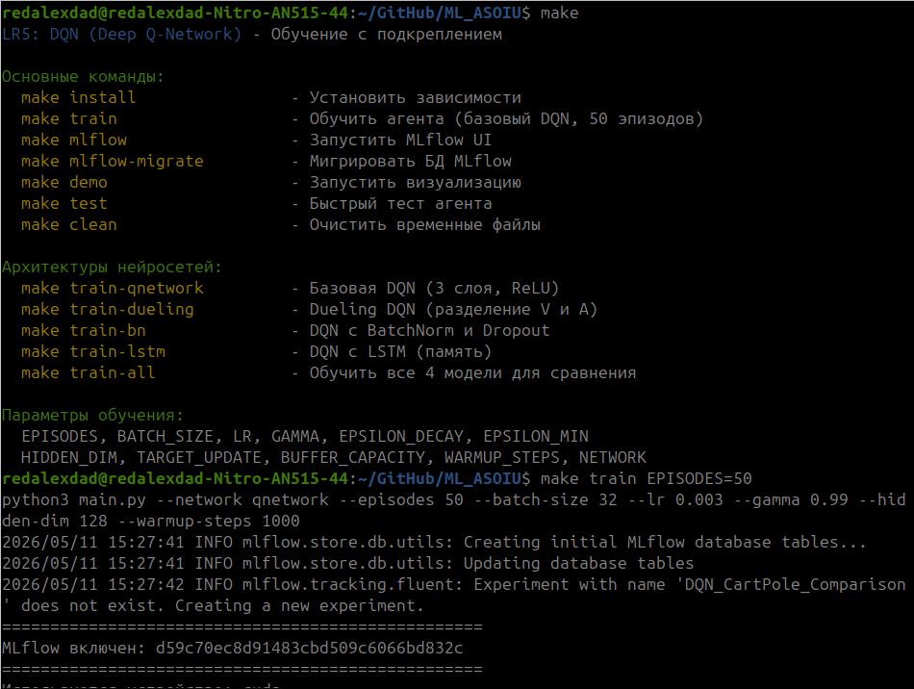
Рисунок 1 - Демонстрация работы makefile

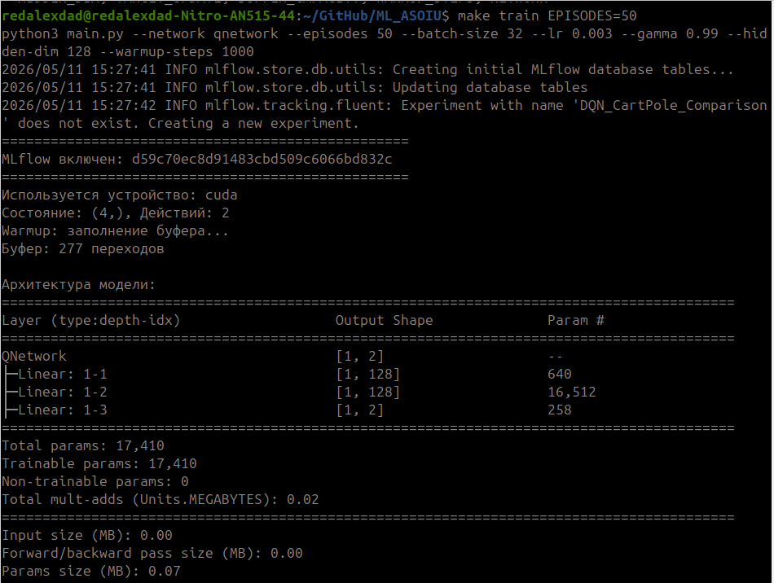
Рисунок 2 - Демонстрация обучения модели

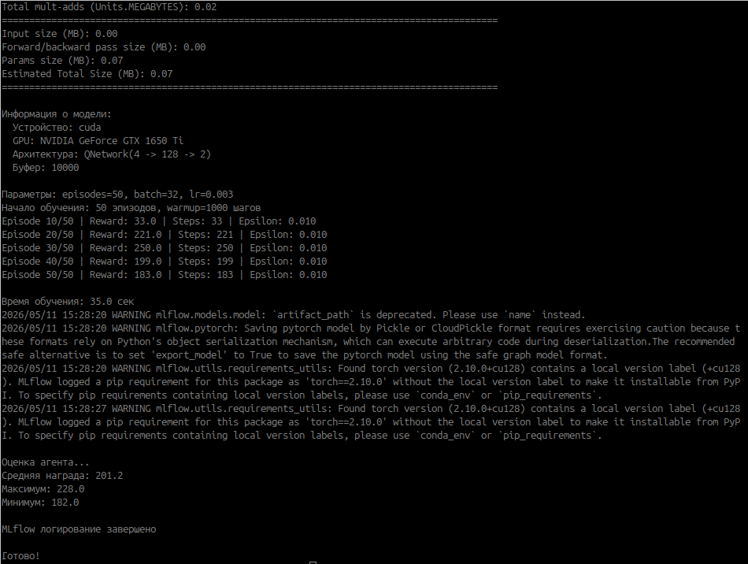
Рисунок 3 - Демонстрация обучения модели

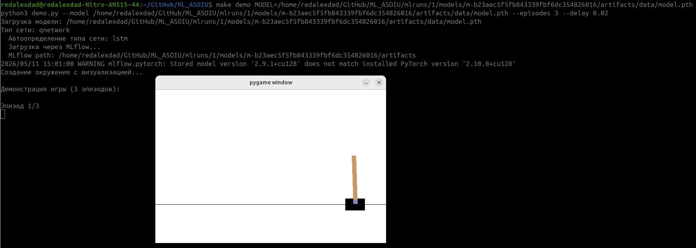
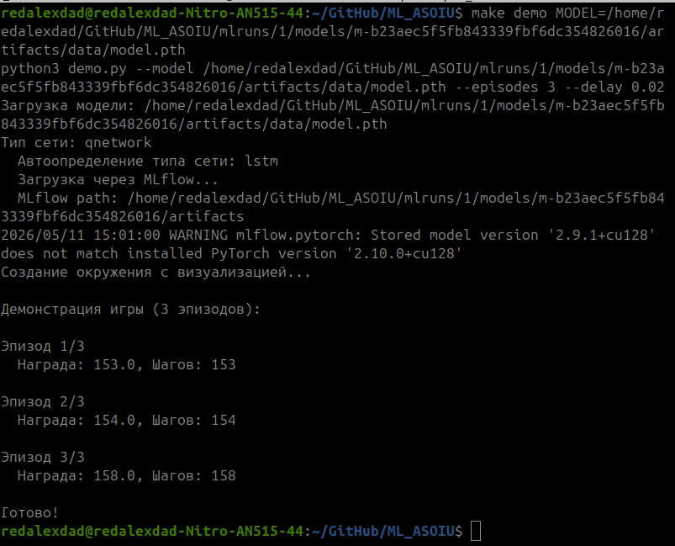
Рисунок 4 - Демонстрация работы загрузки обученной модели qnetwork по типу сети LSTM

Вывод
В ходе лабораторной работы были исследованы 4 архитектуры DQN для задачи CartPole-v1:
- Базовая QNetwork показала лучшие результаты (500.0 при 50-100 эпизодах) благодаря простоте и отсутствию переобучения на коротких тренировках.
- DuelingQNetwork не дал преимуществ для простой задачи CartPole, где нет необходимости разделять оценку состояния и действия.
- QNetworkBN продемонстрировал нестабильность – BatchNorm плохо работает с RL из-за зависимости от распределения входных данных.
- QNetworkLSTM оказался устойчивее при долгом обучении (500 эпизодов), но для CartPole избыточен – задача не требует памяти о прошлых состояниях.

Исходный код программ
Основные файлы проекта:
- main.py – главная программа обучения
- dqn/agent.py – класс DQNAgent
- dqn/network.py – архитектуры сетей
- dqn/replay_buffer.py – буфер опыта
- demo.py – визуализация агента
- Makefile – управление запуска

Главная программа (main.py)
"""
LR5: DQN (Deep Q-Network) - Обучение с подкреплением
Задача: CartPole-v1 (балансировка шеста)

Вариант 2
Студент: Папин А.В., ИУ5Ц-21М
"""

import numpy as np
import torch
import gymnasium as gym
import argparse
import os
import datetime

from dqn import DQNAgent
from src.visualization import plot_results, plot_detailed_analysis
from src.train import train as train_agent
from src.evaluate import evaluate as evaluate_agent
try:
import mlflow
import mlflow.pytorch # type: ignore
MLFLOW_AVAILABLE = True
except ImportError:
MLFLOW_AVAILABLE = False

def log_model_info(agent: DQNAgent, env: gym.Env, device: torch.device, args) -> dict:
from torchinfo import summary

model_summary = summary(agent.q_network, input_size=(1, 4), verbose=False)

info = {
"environment": {
"name": "CartPole-v1",
"observation_space": str(env.observation_space),
"action_space": str(env.action_space),
},
"model": {
"state_dim": 4,
"action_dim": agent.action_dim,
"hidden_dim": args.hidden_dim,
"total_parameters": model_summary.total_params,
"trainable_parameters": model_summary.trainable_params,
},
"hyperparameters": {
"lr": args.lr,
"gamma": args.gamma,
"epsilon": 1.0,
"epsilon_decay": args.epsilon_decay,
"epsilon_min": args.epsilon_min,
"buffer_capacity": args.buffer_capacity,
},
"system": {
"device": str(device),
"cuda_available": torch.cuda.is_available(),
"cuda_device_name": torch.cuda.get_device_name(0) if torch.cuda.is_available() else None,
"torch_version": torch.__version__,
},
}
return info

def parse_args():
parser = argparse.ArgumentParser(description='DQN для CartPole-v1')
parser.add_argument('--episodes', type=int, default=50, help='Количество эпизодов')
parser.add_argument('--batch-size', type=int, default=32, help='Размер батча')
parser.add_argument('--hidden-dim', type=int, default=128, help='Размер скрытого слоя')
parser.add_argument('--network', type=str, default='qnetwork',
choices=['qnetwork', 'dueling', 'bn', 'lstm'],
help='Тип сети: qnetwork (базовая), dueling (Dueling DQN), bn (с BatchNorm)')
parser.add_argument('--lr', type=float, default=0.003, help='Скорость обучения')
parser.add_argument('--gamma', type=float, default=0.99, help='Коэффициент дисконтирования')
parser.add_argument('--epsilon-decay', type=float, default=0.98, help='Затухание epsilon')
parser.add_argument('--epsilon-min', type=float, default=0.01, help='Минимальный epsilon')
parser.add_argument('--target-update', type=int, default=50, help='Частота обновления целевой сети')
parser.add_argument('--buffer-capacity', type=int, default=10000, help='Размер буфера')
parser.add_argument('--seed', type=int, default=42, help='Seed для воспроизводимости')
parser.add_argument('--warmup-steps', type=int, default=1000, help='Шаги warmup')
parser.add_argument('--eval-episodes', type=int, default=10, help='Эпизоды для оценки')
parser.add_argument('--model-path', type=str, default='dqn_model.pth', help='Путь для сохранения модели')
parser.add_argument('--mlflow', action='store_true', default=True, help='Включить MLflow логгирование')
parser.add_argument('--no-mlflow', action='store_true', help='Отключить MLflow логгирование')
return parser.parse_args()

def log_params(args):
mlflow.log_params({
'episodes': args.episodes,
'batch_size': args.batch_size,
'hidden_dim': args.hidden_dim,
'lr': args.lr,
'gamma': args.gamma,
'epsilon_decay': args.epsilon_decay,
'epsilon_min': args.epsilon_min,
'target_update': args.target_update,
'buffer_capacity': args.buffer_capacity,
'seed': args.seed,
'warmup_steps': args.warmup_steps,
})

def log_metrics(rewards, losses, q_values, results):
mlflow.log_metric('train_mean_reward', np.mean(rewards))
mlflow.log_metric('train_max_reward', max(rewards))
mlflow.log_metric('train_min_reward', min(rewards))

if losses:
mlflow.log_metric('train_mean_loss', np.mean(losses))

if q_values:
mlflow.log_metric('train_mean_q', np.mean(q_values))

mlflow.log_metric('eval_mean_reward', results['mean_reward'])
mlflow.log_metric('eval_max_reward', results['max_reward'])
mlflow.log_metric('eval_min_reward', results['min_reward'])
mlflow.log_metric('eval_std_reward', results['std_reward'])

def main():
args = parse_args()

np.random.seed(args.seed)
torch.manual_seed(args.seed)

use_mlflow = args.mlflow and not args.no_mlflow and MLFLOW_AVAILABLE

if use_mlflow:
mlflow.set_experiment('DQN_CartPole_Comparison')
active = mlflow.active_run()
if active is None:
mlflow.start_run(run_name=f"{args.network}_{datetime.datetime.now().strftime('%Y%m%d_%H%M')}")
else:
mlflow.start_run(run_id=active.info.run_id)
log_params(args)
print(f"{'='*50}")
run = mlflow.active_run()
print(f"MLflow включен: {run.info.run_id if run else 'N/A'}")
print(f"{'='*50}")

device = torch.device('cuda' if torch.cuda.is_available() else 'cpu')
print(f"Используется устройство: {device}")

if use_mlflow:
mlflow.log_param('device', str(device))
mlflow.log_param('network', args.network)

env = gym.make('CartPole-v1')
obs_space = env.observation_space
action_space = env.action_space
obs_shape = obs_space.shape
action_dim = int(action_space.n) # type: ignore
print(f"Состояние: {obs_shape}, Действий: {action_dim}")

agent = DQNAgent(
state_dim=int(obs_shape[0]), # type: ignore
action_dim=action_dim,
hidden_dim=args.hidden_dim,
network_type=args.network,
lr=args.lr,
gamma=args.gamma,
epsilon_decay=args.epsilon_decay,
epsilon_min=args.epsilon_min,
target_update=args.target_update,
buffer_capacity=args.buffer_capacity,
device=device
)

print("Warmup: заполнение буфера...")
for _ in range(10):
state, _ = env.reset()
for _ in range(100):
action = env.action_space.sample()
next_state, reward, terminated, truncated, _ = env.step(action)
done = terminated or truncated
agent.store_transition(state, action, float(reward), next_state, done)
state = next_state
if done:
break
print(f"Буфер: {len(agent.buffer)} переходов")

if use_mlflow:
from torchinfo import summary

print("\nАрхитектура модели:")
summary(agent.q_network, input_size=(1, 4), col_names=["output_size", "num_params"], verbose=True)

model_summary = summary(agent.q_network, input_size=(1, 4), verbose=False)

import json
model_info = {
"environment": {"name": "CartPole-v1"},
"model": {
"state_dim": 4,
"action_dim": agent.action_dim,
"hidden_dim": args.hidden_dim,
"total_parameters": model_summary.total_params,
"trainable_parameters": model_summary.trainable_params,
},
"hyperparameters": {
"lr": args.lr,
"gamma": args.gamma,
"epsilon_decay": args.epsilon_decay,
"epsilon_min": args.epsilon_min,
"buffer_capacity": args.buffer_capacity,
},
"system": {
"device": str(device),
"cuda_available": torch.cuda.is_available(),
"cuda_device_name": torch.cuda.get_device_name(0) if torch.cuda.is_available() else None,
"torch_version": torch.__version__,
},
}

mlflow.log_dict(model_info, 'model_info.json')

print("\nИнформация о модели:")
print(f" Устройство: {model_info['system']['device']}")
if model_info['system']['cuda_device_name']:
print(f" GPU: {model_info['system']['cuda_device_name']}")
print(f" Архитектура: QNetwork({model_info['model']['state_dim']} -> {model_info['model']['hidden_dim']} -> {model_info['model']['action_dim']})")
print(f" Буфер: {model_info['hyperparameters']['buffer_capacity']}")

print(f"\nПараметры: episodes={args.episodes}, batch={args.batch_size}, lr={args.lr}")

start_time = datetime.datetime.now()

rewards, losses, q_values = train_agent(
env=env,
agent=agent,
episodes=args.episodes,
batch_size=args.batch_size,
seed=args.seed,
warmup_steps=args.warmup_steps,
mlflow_logging=use_mlflow
)

training_time = (datetime.datetime.now() - start_time).total_seconds()
print(f"\nВремя обучения: {training_time:.1f} сек")

if use_mlflow:
mlflow.log_metric('training_time', training_time)
mlflow.pytorch.log_model(agent.q_network, artifact_path=f'{args.network}_q_network')

temp_plots = '/tmp/mlflow_plots'
plot_results(rewards, losses, q_values, save_path=temp_plots)
plot_detailed_analysis(rewards, losses, q_values, save_path=temp_plots)

if use_mlflow:
mlflow.log_artifact(f'{temp_plots}/training_analysis.png')
mlflow.log_artifact(f'{temp_plots}/training_progress.png')
mlflow.log_artifact(f'{temp_plots}/detailed_analysis.png')

import shutil
shutil.rmtree(temp_plots, ignore_errors=True)

print("\nОценка агента...")
results = evaluate_agent(env, agent, episodes=args.eval_episodes)
print(f"Средняя награда: {results['mean_reward']:.1f}")
print(f"Максимум: {results['max_reward']}")
print(f"Минимум: {results['min_reward']}")

if use_mlflow:
log_metrics(rewards, losses, q_values, results)
mlflow.end_run()
print("\nMLflow логирование завершено")

env.close()
print("\nГотово!")

if __name__ == '__main__':
main()

Класс DQNAgent (agent.py)
"""
Модуль DQN агента.
Реализует основной алгоритм Deep Q-Network для обучения с подкреплением.
"""

import torch
import torch.nn.functional as F
import torch.optim as optim
import numpy as np
from typing import Optional, Dict, Any

import mlflow # type: ignore

from dqn.network import QNetwork, DuelingQNetwork, QNetworkBN, QNetworkLSTM
from dqn.buffer import ReplayBuffer

class DQNAgent:
"""
Агент, реализующий алгоритм DQN (Deep Q-Network).

Основные компоненты:
1. Q-Network - нейросеть для оценки Q-значений Q(s, a)
2. Target Network - копия Q-сети для вычисления целевых значений
3. Replay Buffer - буфер для хранения опыта
4. Epsilon-greedy - стратегия исследования/эксплуатации

Алгоритм обучения:
1. Выбрать действие через epsilon-greedy политику
2. Выполнить действие, получить (s, a, r, s', done)
3. Сохранить переход в буфер
4. Если буфер достаточно заполнен - обучать на случайном батче:
- Q(s, a) - текущая оценка
- target = r + γ * max_a' Q_target(s', a') - целевое значение (Bellman equation)
- Минимизировать MSE между Q и target
5. Периодически обновлять Target Network
"""

def __init__(
self,
state_dim: int,
action_dim: int,
hidden_dim: int = 128,
network_type: str = "qnetwork",
lr: float = 0.001,
gamma: float = 0.99,
epsilon: float = 1.0,
epsilon_decay: float = 0.995,
epsilon_min: float = 0.01,
target_update: int = 100,
buffer_capacity: int = 10000,
device: Optional[torch.device] = None,
experiment_name: str = "DQN_CartPole"
) -> None:
"""
Инициализация DQN агента.

Args:
state_dim: Размерность пространства состояний
action_dim: Количество возможных действий
hidden_dim: Количество нейронов в скрытых слоях
network_type: Тип сети ('qnetwork', 'dueling', 'bn')
lr: Скорость обучения (learning rate)
gamma: Коэффициент дисконтирования награды (0.95-0.99)
epsilon: Начальная вероятность случайного действия
epsilon_decay: Коэффициент уменьшения epsilon после каждого шага
epsilon_min: Минимальное значение epsilon (не прекращаем исследование полностью)
target_update: Частота обновления целевой сети (каждые N шагов)
buffer_capacity: Размер буфера опыта
device: Устройство для вычислений (CPU/CUDA)
experiment_name: Имя эксперимента для MLflow
"""
# Выбор архитектуры сети
network_classes = {
'qnetwork': QNetwork,
'dueling': DuelingQNetwork,
'bn': QNetworkBN,
'lstm': QNetworkLSTM
}
NetworkClass = network_classes.get(network_type, QNetwork)

# Параметры действий и награды
self.action_dim = action_dim
self.gamma = gamma # γ - коэффициент дисконтирования
self.network_type = network_type

# Параметры epsilon-greedy стратегии
self.epsilon = epsilon # Текущее значение epsilon
self.epsilon_decay = epsilon_decay # Во сколько раз уменьшаем epsilon
self.epsilon_min = epsilon_min # Минимальное значение epsilon

self.target_update = target_update # Интервал обновления target сети
self.steps = 0 # Счетчик шагов обучения

self.experiment_name = experiment_name

# Определение устройства (CPU или GPU)
if device is None:
device = torch.device('cuda' if torch.cuda.is_available() else 'cpu')
self.device = device

# Инициализация сетей
# Q-Network - обучаемая сеть (выбранного типа)
self.q_network = NetworkClass(state_dim, action_dim, hidden_dim).to(self.device)

# Target Network - фиксированная цель для стабильности
# Инициализируется весами Q-network
self.target_network = NetworkClass(state_dim, action_dim, hidden_dim).to(self.device)
self.target_network.load_state_dict(self.q_network.state_dict())
self.target_network.eval() # Режим инференса (без обучения)

# Оптимизатор - Adam с настраиваемым lr
self.optimizer = optim.Adam(self.q_network.parameters(), lr=lr)

# Буфер опыта для Experience Replay
self.buffer = ReplayBuffer(buffer_capacity)

# Логирование гиперпараметров в MLflow
self._log_hyperparameters(locals())

def _log_hyperparameters(self, locals_dict: Dict[str, Any]) -> None:
"""Логирование гиперпараметров в MLflow."""
hp = {
"hidden_dim": locals_dict.get("hidden_dim"),
"lr": locals_dict.get("lr"),
"gamma": locals_dict.get("gamma"),
"epsilon_decay": locals_dict.get("epsilon_decay"),
"epsilon_min": locals_dict.get("epsilon_min"),
"target_update": locals_dict.get("target_update"),
"buffer_capacity": locals_dict.get("buffer_capacity"),
"state_dim": locals_dict.get("state_dim"),
"action_dim": locals_dict.get("action_dim"),
}
mlflow.log_params(hp)

def select_action(self, state: np.ndarray, training: bool = True) -> int:
"""
Выбор действия на основе текущей политики.

Epsilon-greedy стратегия:
- С вероятностью epsilon: случайное действие (исследование)
- С вероятностью 1-epsilon: действие с максимальным Q-значением (эксплуатация)

Args:
state: Текущее состояние
training: Флаг режима обучения (влияет на epsilon-greedy)

Returns:
Выбранное действие (целое число)
"""
# Исследование: случайное действие
if training and np.random.random() < self.epsilon:
return np.random.randint(self.action_dim)

# Эксплуатация: выбираем действие с максимальным Q-значением
self.q_network.eval()
with torch.no_grad():
state_tensor = torch.FloatTensor(state).unsqueeze(0).to(self.device)
q_values = self.q_network(state_tensor)
action = q_values.argmax().item()
self.q_network.train()
return action

def store_transition(
self,
state: np.ndarray,
action: int,
reward: float,
next_state: np.ndarray,
done: bool
) -> None:
"""
Сохранение перехода в буфер опыта.

Args:
state: Текущее состояние s
action: Выбранное действие a
reward: Полученная награда r
next_state: Следующее состояние s'
done: Флаг завершения эпизода
"""
self.buffer.push(state, action, reward, next_state, done)

def train_step(self, batch_size: int) -> Optional[float]:
"""
Один шаг обучения на случайном батче из буфера.

Алгоритм (Double DQN с MSE loss):
1. sampling: Выбрать случайный батч из буфера
2. Q-values: Q(s, a) - текущие оценки для выбранных действий
3. Target: r + γ * max_a' Q_target(s', a') - целевое значение
- Используем target_network для устойчивости
- (1 - done) обнуляет награду для terminal states
4. Loss: MSE(current_q, target_q)
5. Backprop: обновить веса Q-network
6. Update: обновить target network и epsilon

Args:
batch_size: Размер батча для обучения

Returns:
Значение функции потерь или None если буфер слишком мал
"""
# Не обучаем если недостаточно данных в буфере
if len(self.buffer) < batch_size:
return None

# 1. Получить случайный батч из буфера
states, actions, rewards, next_states, dones = self.buffer.sample(batch_size)

# 2. Конвертировать в тензоры PyTorch
states = torch.FloatTensor(states).to(self.device)
actions = torch.LongTensor(actions).to(self.device)
rewards = torch.FloatTensor(rewards).to(self.device)
next_states = torch.FloatTensor(next_states).to(self.device)
dones = torch.FloatTensor(dones).to(self.device)

# 3. Вычислить текущие Q-значения для выбранных действий
# gather(1, actions.unsqueeze(1)) выбирает Q(s, a) для конкретных действий
current_q = self.q_network(states).gather(1, actions.unsqueeze(1)).squeeze(1)

# 4. Вычислить целевые Q-значения через Target Network
# Double DQN: используем Q-network для выбора, target_network для оценки
with torch.no_grad():
next_q = self.target_network(next_states).max(1)[0]
# Уравнение Беллмана: Q(s,a) = r + γ * max Q(s',a')
# Для terminal states (done=True) последний член обнуляется
target_q = rewards + (1 - dones) * self.gamma * next_q

# 5. Вычислить и минимизировать потери (MSE Loss)
loss = F.mse_loss(current_q, target_q)

# 6. Обратное распространение
self.optimizer.zero_grad() # Обнулить градиенты
loss.backward() # Вычислить градиенты

# Gradient clipping - предотвратить взрыв градиентов
torch.nn.utils.clip_grad_norm_(self.q_network.parameters(), max_norm=1.0)

self.optimizer.step() # Обновить веса

# 7. Обновить счетчик шагов
self.steps += 1

# 8. Периодически обновлять Target Network (политика фиксированных целей)
if self.steps % self.target_update == 0:
self.target_network.load_state_dict(self.q_network.state_dict())

# 9. Уменьшать epsilon (меньше исследований со временем)
if self.epsilon > self.epsilon_min:
self.epsilon *= self.epsilon_decay

return loss.item()

def log_metrics(
self,
episode: int,
reward: float,
loss: Optional[float],
epsilon: float,
q_values_mean: Optional[float] = None
) -> None:
"""
Логирование метрик обучения в MLflow.

Args:
episode: Номер эпизода
reward: Награда за эпизод
loss: Значение функции потерь
epsilon: Текущее значение epsilon
q_values_mean: Среднее Q-значение
"""
metrics = {
"episode_reward": reward,
"epsilon": epsilon,
}
if loss is not None:
metrics["loss"] = loss
if q_values_mean is not None:
metrics["q_values_mean"] = q_values_mean

mlflow.log_metrics(metrics, step=episode)

def log_model(self, artifact_path: str = "model") -> None:
"""
Сохранить модель в MLflow.

Args:
artifact_path: Путь для сохранения артефакта
"""
mlflow.pytorch.log_model( # type: ignore
self.q_network,
artifact_path,
registered_model_name=f"{self.experiment_name}_model"
)

def save(self, path: str) -> None:
"""
Сохранить веса модели и состояние агента.

Сохраняемые компоненты:
- Веса Q-network
- Веса Target Network
- Состояние оптимизатора
- Текущий epsilon (политика)
- Количество шагов

Args:
path: Путь для сохранения файла
"""
# Перенести на CPU для сериализации
q_network_cpu = self.q_network.cpu().state_dict()
target_network_cpu = self.target_network.cpu().state_dict()
optimizer_cpu = self.optimizer.state_dict()

# Вернуть обратно на устройство
self.q_network.to(self.device)
self.target_network.to(self.device)

# Сохранить словарь состояния
torch.save({
'q_network': q_network_cpu,
'target_network': target_network_cpu,
'optimizer': optimizer_cpu,
'epsilon': self.epsilon,
'steps': self.steps,
}, path)

# Логировать в MLflow
mlflow.log_artifact(path)

def load(self, path: str) -> None:
"""
Загрузить веса модели и состояние агента.

Args:
path: Путь к файлу с сохраненными весами
"""
checkpoint = torch.load(path, weights_only=False, map_location=self.device)
self.q_network.load_state_dict(checkpoint['q_network'])
self.target_network.load_state_dict(checkpoint['target_network'])
self.optimizer.load_state_dict(checkpoint['optimizer'])
self.epsilon = checkpoint['epsilon']
self.steps = checkpoint['steps']

Архитектуры сетей (network.py)
"""
Модуль нейронной сети для DQN агента.
Реализует аппроксимацию Q-функции: Q(s, a) -> оценка качества действия в состоянии.

Доступные архитектуры:
1. QNetwork - базовая DQN сеть (3 слоя, ReLU)
2. DuelingQNetwork - Dueling DQN с разделением V(s) и A(s,a)
3. QNetworkBN - DQN с BatchNorm для стабилизации
"""

import torch
import torch.nn as nn
import torch.nn.functional as F
import numpy as np
import mlflow
import mlflow.pytorch
from datetime import datetime

class QNetwork(nn.Module):
"""
Нейронная сеть для оценки Q-значений (Value Network).

Архитектура: 3 полносвязных слоя с ReLU активацией.
Вход: состояние окружения (state_dim,)
Выход: Q-значения для каждого действия (action_dim,)

Пример для CartPole-v1:
- state_dim = 4 (позиция, скорость, угол, угловая скорость)
- action_dim = 2 (влево или вправо)
"""

def __init__(self, state_dim: int, action_dim: int, hidden_dim: int = 128) -> None:
super(QNetwork, self).__init__()

# Первый полносвязный слой: state -> hidden
# Преобразует вектор состояния в скрытое представление
self.fc1 = nn.Linear(state_dim, hidden_dim)

# Второй полносвязный слой: hidden -> hidden
# Дополнительная нелинейность для сложных зависимостей
self.fc2 = nn.Linear(hidden_dim, hidden_dim)

# Выходной слой: hidden -> action
# Генерирует Q-значения для каждого возможного действия
self.fc3 = nn.Linear(hidden_dim, action_dim)

def forward(self, x: torch.Tensor) -> torch.Tensor:
"""
Прямой проход через сеть.

Args:
x: Тензор состояния формы (batch_size, state_dim)

Returns:
Тензор Q-значений формы (batch_size, action_dim)
"""
# ReLU: f(x) = max(0, x) - добавляет нелинейность
x = F.relu(self.fc1(x))
x = F.relu(self.fc2(x))
return self.fc3(x)

class DuelingQNetwork(nn.Module):
"""
Архитектура Dueling DQN - разделяет оценку состояния и преимущества действий.

Основная идея Dueling DQN:
Q(s, a) = V(s) + A(s, a) - avg(A(s, a))

где:
- V(s) - ценность состояния (Value)
- A(s, a) - преимущество действия (Advantage)

Преимущества:
- Лучше оценивает состояния без действий
- Сходится быстрее для задач с многими действиями
- Меньше параметров чем полная Q-сеть

Вдохновлено: "Dueling Network Architectures for Deep Reinforcement Learning" (Wang et al., 2016)
"""

def __init__(self, state_dim: int, action_dim: int, hidden_dim: int = 128) -> None:
super(DuelingQNetwork, self).__init__()

# Общие признаки - извлекают представление состояния
self.feature = nn.Sequential(
nn.Linear(state_dim, hidden_dim),
nn.ReLU(),
nn.Linear(hidden_dim, hidden_dim),
nn.ReLU()
)

# Value stream - оценивает ценность состояния V(s)
# Отвечает на вопрос: "Насколько хорошо находиться в этом состоянии?"
self.value_stream = nn.Sequential(
nn.Linear(hidden_dim, hidden_dim // 2),
nn.ReLU(),
nn.Linear(hidden_dim // 2, 1) # Один выход - V(s)
)

# Advantage stream - оценивает преимущество каждого действия A(s,a)
# Отвечает на вопрос: "Насколько лучше это действие относительно других?"
self.advantage_stream = nn.Sequential(
nn.Linear(hidden_dim, hidden_dim // 2),
nn.ReLU(),
nn.Linear(hidden_dim // 2, action_dim) # action_dim выходов - A(s,a)
)

def forward(self, x: torch.Tensor) -> torch.Tensor:
"""
Прямой проход через сеть.

Args:
x: Тензор состояния формы (batch_size, state_dim)

Returns:
Тензор Q-значений формы (batch_size, action_dim)
"""
# Извлечение признаков
features = self.feature(x)

# Вычисление V(s) и A(s,a)
value = self.value_stream(features) # (batch_size, 1)
advantage = self.advantage_stream(features) # (batch_size, action_dim)

# Комбинация: Q(s,a) = V(s) + A(s,a) - mean(A(s,:))
# Вычитание среднего делает сеть идентифицируемой
q_values = value + advantage - advantage.mean(dim=1, keepdim=True)

return q_values

class QNetworkBN(nn.Module):
"""
QNetwork с BatchNorm для стабилизации обучения.

BatchNorm преимущества:
- Стабилизация градиентов (внутреннее смещение covariate shift)
- Ускорение сходимости
- Регуляризация (менее подвержен переобучению)
- Позволяет использовать более высокий learning rate

Вдохновлено: "Batch Normalization: Accelerating Deep Network Training by Reducing Internal Covariate Shift" (Ioffe & Szegedy, 2015)
"""

def __init__(self, state_dim: int, action_dim: int, hidden_dim: int = 128) -> None:
super(QNetworkBN, self).__init__()

# BatchNorm нормализует входные данные каждого слоя
self.bn1 = nn.BatchNorm1d(hidden_dim)
self.bn2 = nn.BatchNorm1d(hidden_dim)

self.fc1 = nn.Linear(state_dim, hidden_dim)
self.fc2 = nn.Linear(hidden_dim, hidden_dim)
self.fc3 = nn.Linear(hidden_dim, action_dim)

# Dropout для дополнительной регуляризации
# Случайно обнуляет нейроны во время обучения
self.dropout = nn.Dropout(0.1)

def forward(self, x: torch.Tensor) -> torch.Tensor:
"""
Прямой проход через сеть с BatchNorm и Dropout.

Args:
x: Тензор состояния формы (batch_size, state_dim)

Returns:
Тензор Q-значений формы (batch_size, action_dim)
"""
x = self.fc1(x)
x = self.bn1(x)
x = F.relu(x)
x = self.dropout(x)

x = self.fc2(x)
x = self.bn2(x)
x = F.relu(x)
x = self.dropout(x)

return self.fc3(x)

class QNetworkLSTM(nn.Module):
"""
QNetwork с LSTM для запоминания последовательностей.

LSTM преимущества:
- Запоминает временные зависимости между состояниями
- Лучше для частично наблюдаемых сред (POMDP)
- Может учить паттерны в последовательностях

Вход: последовательность состояний (seq_len, state_dim)
Выход: Q-значения для каждого действия
"""

def __init__(self, state_dim: int, action_dim: int, hidden_dim: int = 128, num_layers: int = 1) -> None:
super(QNetworkLSTM, self).__init__()

self.hidden_dim = hidden_dim
self.num_layers = num_layers

self.lstm = nn.LSTM(
input_size=state_dim,
hidden_size=hidden_dim,
num_layers=num_layers,
batch_first=True
)

self.fc = nn.Linear(hidden_dim, action_dim)

def forward(self, x: torch.Tensor) -> torch.Tensor:
"""
Прямой проход через сеть.

Args:
x: Тензор формы (batch_size, seq_len, state_dim)

Returns:
Тензор Q-значений формы (batch_size, action_dim)
"""
if x.dim() == 2:
x = x.unsqueeze(1)

lstm_out, (h_n, c_n) = self.lstm(x)

last_output = lstm_out[:, -1, :]

return self.fc(last_output)

Буфер опыта (replay_buffer.py)
"""
Модуль буфера повторения опыта (Replay Buffer).
Используется для стабилизации обучения DQN - разрывает корреляцию между последовательными переходами.
"""

import numpy as np
import random
from collections import deque
from typing import Tuple, List

class ReplayBuffer:
"""
Буфер для хранения переходов (s, a, r, s', done).

Принцип работы:
1. Агент взаимодействует с окружением и сохраняет переходы в буфер
2. При обучении случайно выбираем батч из буфера (Experience Replay)
3. Это устраняет корреляцию между последовательными наблюдениями

Преимущества:
- Повторное использование опыта (эффективнее данных)
- Случайная выборка стабилизирует градиенты
- Разрывает временную зависимость между переходами
"""

def __init__(self, capacity: int = 10000) -> None:
"""
Инициализация буфера.

Args:
capacity: Максимальное количество хранимых переходов.
При достижении лимита старые переходы удаляются.
"""
# deque - эффективная структура с O(1) добавлением/удалением
# maxlen=capacity автоматически удаляет старые элементы
self.buffer: deque = deque(maxlen=capacity)

def push(self, state: np.ndarray, action: int, reward: float,
next_state: np.ndarray, done: bool) -> None:
"""
Добавить переход в буфер.

Args:
state: Текущее состояние s
action: Выбранное действие a
reward: Полученная награда r
next_state: Следующее состояние s'
done: Флаг завершения эпизода (terminal state)
"""
self.buffer.append((state, action, reward, next_state, done))

def sample(self, batch_size: int) -> Tuple[np.ndarray, ...]:
"""
Случайно выбрать батч переходов для обучения.

Args:
batch_size: Размер батча

Returns:
Кортеж массивов: (states, actions, rewards, next_states, dones)
"""
# Случайная выборка без повторений
batch: List = random.sample(self.buffer, batch_size)

# Распаковка батча на отдельные компоненты
states, actions, rewards, next_states, dones = zip(*batch)

return (
np.array(states, dtype=np.float32), # (batch_size, state_dim)
np.array(actions, dtype=np.int64), # (batch_size,)
np.array(rewards, dtype=np.float32), # (batch_size,)
np.array(next_states, dtype=np.float32), # (batch_size, state_dim)
np.array(dones, dtype=np.float32) # (batch_size,) - 1.0 если done, иначе 0.0
)

def __len__(self) -> int:
"""Возвращает количество переходов в буфере."""
return len(self.buffer)

Визуализация агента (demo.py)
"""
Демонстрация обученного агента (с визуализацией)
"""

import gymnasium as gym
from dqn import DQNAgent
from dqn.network import QNetwork, DuelingQNetwork, QNetworkBN, QNetworkLSTM
import argparse
import time
import torch
import mlflow

def parse_args():
parser = argparse.ArgumentParser(description='DQN Demo - визуализация агента')
parser.add_argument('--model', type=str, default='dqn_model.pth', help='Путь к модели')
parser.add_argument('--network', type=str, default='qnetwork',
choices=['qnetwork', 'dueling', 'bn', 'lstm'],
help='Тип архитектуры сети')
parser.add_argument('--episodes', type=int, default=3, help='Количество эпизодов')
parser.add_argument('--delay', type=float, default=0.02, help='Задержка между шагами (сек)')
parser.add_argument('--hidden-dim', type=int, default=128, help='Размер скрытого слоя')
return parser.parse_args()

def create_network(network_type: str, state_dim: int, action_dim: int, hidden_dim: int):
"""Создать сеть нужного типа."""
if network_type == 'lstm':
return QNetworkLSTM(state_dim, action_dim, hidden_dim)
elif network_type == 'dueling':
return DuelingQNetwork(state_dim, action_dim, hidden_dim)
elif network_type == 'bn':
return QNetworkBN(state_dim, action_dim, hidden_dim)
else:
return QNetwork(state_dim, action_dim, hidden_dim)

def detect_network_type(path: str) -> str:
"""Определить тип сети по структуре весов."""
import os
import torch

model_path = path
if 'mlruns' in path or 'mlflow' in path.lower():
if path.endswith('model.pth'):
model_path = path
else:
model_path = os.path.join(path, 'data', 'model.pth')

if os.path.exists(model_path):
state_dict = torch.load(model_path, map_location='cpu', weights_only=False)

if isinstance(state_dict, dict):
if 'q_network' in state_dict:
state_dict = state_dict['q_network']
elif 'model' in state_dict:
state_dict = state_dict['model']
elif hasattr(state_dict, 'state_dict'):
state_dict = state_dict.state_dict()

keys = list(state_dict.keys()) if hasattr(state_dict, 'keys') else []

if any('lstm' in k for k in keys):
return 'lstm'
elif any('fc_val' in k or 'fc_adv' in k for k in keys):
return 'dueling'
elif any('bn' in k or 'batch_norm' in k for k in keys):
return 'bn'

return 'qnetwork'

def load_model_for_demo(path: str, hidden_dim: int, network_type: str) -> DQNAgent:
"""Загрузить модель - поддерживает как локальные файлы, так и MLflow."""
state_dim, action_dim = 4, 2

if network_type == 'qnetwork' and ('mlruns' in path or 'mlflow' in path.lower()):
detected_type = detect_network_type(path)
if detected_type != 'qnetwork':
print(f" Автоопределение типа сети: {detected_type}")
network_type = detected_type

q_network = create_network(network_type, state_dim, action_dim, hidden_dim)
target_network = create_network(network_type, state_dim, action_dim, hidden_dim)

agent = DQNAgent(state_dim=state_dim, action_dim=action_dim, hidden_dim=hidden_dim)
agent.q_network = q_network
agent.target_network = target_network

optimizer = torch.optim.Adam(agent.q_network.parameters(), lr=0.003)
agent.optimizer = optimizer

device = torch.device('cuda' if torch.cuda.is_available() else 'cpu')
agent.device = device

if 'mlruns' in path or 'mlflow' in path.lower():
print(" Загрузка через MLflow...")
mlflow_path = path
if path.endswith('model.pth'):
mlflow_path = path.replace('/artifacts/data/model.pth', '/artifacts')
print(f" MLflow path: {mlflow_path}")
model = mlflow.pytorch.load_model(mlflow_path, map_location=device)
model.to(device)
model.eval()

if isinstance(model, torch.nn.Module):
try:
agent.q_network.load_state_dict(model.state_dict())
agent.target_network.load_state_dict(model.state_dict())
agent.q_network.to(device)
agent.target_network.to(device)
except RuntimeError as e:
detected_type = detect_network_type(path)
if detected_type != network_type:
print(f" Автоопределение типа сети: {detected_type}")
network_type = detected_type
q_network = create_network(network_type, state_dim, action_dim, hidden_dim)
target_network = create_network(network_type, state_dim, action_dim, hidden_dim)
agent.q_network = q_network
agent.target_network = target_network
agent.q_network.to(device)
agent.target_network.to(device)
agent.q_network.load_state_dict(model.state_dict())
agent.target_network.load_state_dict(model.state_dict())
agent.q_network.to(device)
agent.target_network.to(device)
else:
raise
else:
agent.load(path)

return agent

def play(agent, env, episodes=3, delay=0.02):
agent.q_network.eval()

for episode in range(episodes):
state, _ = env.reset()
total_reward = 0
steps = 0

print(f"\nЭпизод {episode + 1}/{episodes}")

while True:
action = agent.select_action(state, training=False)
next_state, reward, terminated, truncated, _ = env.step(action)
done = terminated or truncated

total_reward += reward
steps += 1
state = next_state

env.render()
time.sleep(delay)

if done:
break

print(f" Награда: {total_reward}, Шагов: {steps}")
if total_reward >= 500:
print(" 🎉 МАКСИМАЛЬНАЯ НАГРАДА!")

env.close()
print("\nГотово!")

if __name__ == '__main__':
args = parse_args()

print(f"Загрузка модели: {args.model}")
print(f"Тип сети: {args.network}")
agent = load_model_for_demo(args.model, args.hidden_dim, args.network)

print("Создание окружения с визуализацией...")
env = gym.make('CartPole-v1', render_mode='human')

print(f"\nДемонстрация игры ({args.episodes} эпизодов):")
play(agent, env, episodes=args.episodes, delay=args.delay)

Управление запуска (Makefile)
.PHONY: help install train train-qnetwork train-dueling train-bn train-all demo test clean mlflow mlflow-migrate

GREEN := $(shell tput setaf 2)
YELLOW := $(shell tput setaf 3)
BLUE := $(shell tput setaf 4)
RESET := $(shell tput sgr0)

help:
@echo "$(BLUE)LR5: DQN (Deep Q-Network)$(RESET) - Обучение с подкреплением"
@echo ""
@echo "$(GREEN)Основные команды:$(RESET)"
@echo " $(YELLOW)make install$(RESET) - Установить зависимости"
@echo " $(YELLOW)make train$(RESET) - Обучить агента (базовый DQN, 50 эпизодов)"
@echo " $(YELLOW)make mlflow$(RESET) - Запустить MLflow UI"
@echo " $(YELLOW)make mlflow-migrate$(RESET) - Мигрировать БД MLflow"
@echo " $(YELLOW)make demo$(RESET) - Запустить визуализацию"
@echo " $(YELLOW)make test$(RESET) - Быстрый тест агента"
@echo " $(YELLOW)make clean$(RESET) - Очистить временные файлы"
@echo ""
@echo "$(GREEN)Архитектуры нейросетей:$(RESET)"
@echo " $(YELLOW)make train-qnetwork$(RESET) - Базовая DQN (3 слоя, ReLU)"
@echo " $(YELLOW)make train-dueling$(RESET) - Dueling DQN (разделение V и A)"
@echo " $(YELLOW)make train-bn$(RESET) - DQN с BatchNorm и Dropout"
@echo " $(YELLOW)make train-lstm$(RESET) - DQN с LSTM (память)"
@echo " $(YELLOW)make train-all$(RESET) - Обучить все 4 модели для сравнения"
@echo ""
@echo "$(GREEN)Параметры обучения:$(RESET)"
@echo " EPISODES, BATCH_SIZE, LR, GAMMA, EPSILON_DECAY, EPSILON_MIN"
@echo " HIDDEN_DIM, TARGET_UPDATE, BUFFER_CAPACITY, WARMUP_STEPS, NETWORK"

install:
pip install -r requirements.txt

train:
python3 main.py --network $(NETWORK) --episodes $(EPISODES) --batch-size $(BATCH_SIZE) --lr $(LR) --gamma $(GAMMA) --hidden-dim $(HIDDEN_DIM) --warmup-steps $(WARMUP_STEPS) $(if $(NO_MLFLOW),--no-mlflow,)

train-qnetwork:
@echo "$(GREEN)Обучение базовой DQN сети...$(RESET)"
python3 main.py --network qnetwork --episodes $(EPISODES) --batch-size $(BATCH_SIZE) --lr $(LR) --gamma $(GAMMA) --hidden-dim $(HIDDEN_DIM)

train-dueling:
@echo "$(GREEN)Обучение Dueling DQN сети...$(RESET)"
python3 main.py --network dueling --episodes $(EPISODES) --batch-size $(BATCH_SIZE) --lr $(LR) --gamma $(GAMMA) --hidden-dim $(HIDDEN_DIM)

train-bn:
@echo "$(GREEN)Обучение DQN с BatchNorm...$(RESET)"
python3 main.py --network bn --episodes $(EPISODES) --batch-size $(BATCH_SIZE) --lr $(LR) --gamma $(GAMMA) --hidden-dim $(HIDDEN_DIM)

train-lstm:
@echo "$(GREEN)Обучение DQN с LSTM...$(RESET)"
python3 main.py --network lstm --episodes $(EPISODES) --batch-size $(BATCH_SIZE) --lr $(LR) --gamma $(GAMMA) --hidden-dim $(HIDDEN_DIM)

train-all:
@echo "$(GREEN)Обучение всех архитектур для сравнения...$(RESET)"
@echo ""
@echo "$(YELLOW)=== 1. QNetwork (базовый DQN) ===$(RESET)"
python3 main.py --network qnetwork --episodes $(EPISODES) --batch-size 32 --lr 0.003 --gamma 0.99 --hidden-dim 128
@echo ""
@echo "$(YELLOW)=== 2. DuelingQNetwork ===$(RESET)"
python3 main.py --network dueling --episodes $(EPISODES) --batch-size 32 --lr 0.003 --gamma 0.99 --hidden-dim 128
@echo ""
@echo "$(YELLOW)=== 3. QNetwork с BatchNorm ===$(RESET)"
python3 main.py --network bn --episodes $(EPISODES) --batch-size 32 --lr 0.003 --gamma 0.99 --hidden-dim 128
@echo ""
@echo "$(YELLOW)=== 4. QNetwork с LSTM ===$(RESET)"
python3 main.py --network lstm --episodes $(EPISODES) --batch-size 32 --lr 0.003 --gamma 0.99 --hidden-dim 128
@echo ""
@echo "$(GREEN)Обучение всех моделей завершено!$(RESET)"

demo:
python3 demo.py --model $(MODEL) --episodes $(DEMO_EPISODES) --delay $(DELAY)

test:
@python3 -c "from dqn import DQNAgent; agent = DQNAgent(state_dim=4, action_dim=2); agent.load('$(MODEL)'); print('$(GREEN)Модель загружена OK$(RESET)')"

mlflow-migrate:
@echo "$(GREEN)Миграция базы данных MLflow...$(RESET)"
mlflow db upgrade sqlite:///mlflow.db

mlflow:
@echo "$(GREEN)Запуск MLflow UI...$(RESET)"
@echo "$(YELLOW)Откройте: http://127.0.0.1:5000/#/experiments/1/runs?columns=metrics.episode_reward,metrics.episode_loss,metrics.episode_q,metrics.epsilon$(RESET)"
mlflow ui --host 127.0.0.1 --port 5000

clean:
rm -rf plots/*.png dqn_model.pth __pycache__ dqn/__pycache__ src/__pycache__ .pytest_cache
@echo "$(GREEN)Очистка завершена$(RESET)"

EPISODES ?= 50
BATCH_SIZE ?= 32
LR ?= 0.003
GAMMA ?= 0.99
EPSILON_DECAY ?= 0.98
EPSILON_MIN ?= 0.01
HIDDEN_DIM ?= 128
TARGET_UPDATE ?= 50
BUFFER_CAPACITY ?= 10000
WARMUP_STEPS ?= 1000
NETWORK ?= qnetwork
MODEL ?= dqn_model.pth
DELAY ?= 0.02
DEMO_EPISODES ?= 3

